ประจำปีงบประมาณ พ.ศ. 2568
รายงานการปฏิบัติราชการประจำเดือน
สถานีตำรวจภูธรบางกระทุ่ม
รายงานการปฏิบัติราชการประจำเดือน มีนาคม
ข้อมูล ณ วันที่ 31 มีนาคม 2568
งานป้องกันปราบปราบ
(6 มีนาคม 68) เวลา 08.30 น.
พล.ต.ต.นิคม เครือนพรัตน์ ผบก.ภ.จว.พิษณุโลก
มอบหมายให้ พ.ต.อ.ทรงพล สังข์เกษม รอง ผบก.ภ.จว.พิษณุโลก
เป็นประธานพิธีเปิดการฝึกอบรมโครงการ ฝึกอบรมชุดปฏิบัติการตำบลยั่งยืน เพื่อแก้ไขปัญหายาเสพติดแบบครบวงจรตามยุทธศาสตร์ชาติ ของ ตำรวจภูธรจังหวัดพิษณุโลก (ครู ข.)
ให้กับข้าราชการตำรวจ ฝ่ายปกครอง ฝ่ายสาธารณสุข กำนัน ผู้ใหญ่บ้าน ผู้นำชุมชน/ท้องถิ่น ณ โรงเเรมเมย์ฟลาวเวอร์ แกรนด์ พิษณุโลก
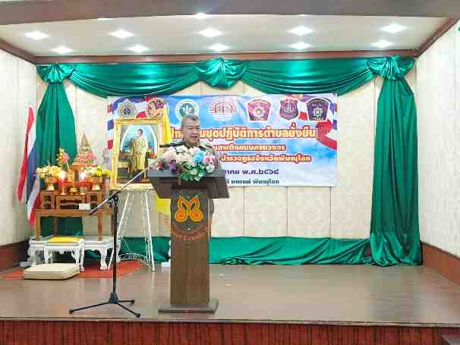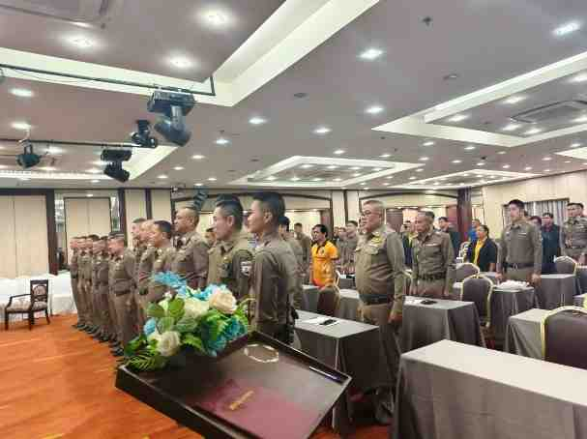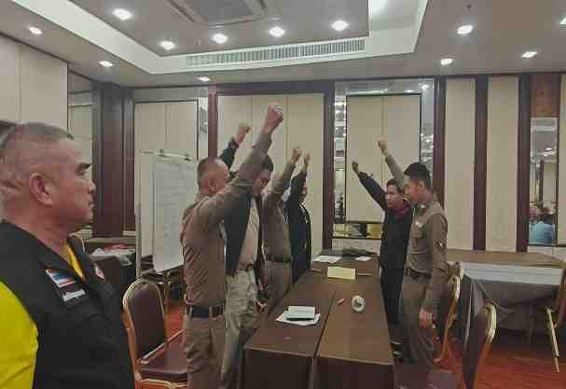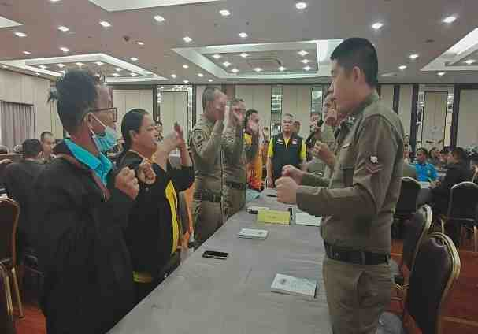
ประจำปีงบประมาณ พ.ศ. 2568
รายงานการปฏิบัติราชการประจำเดือน
สถานีตำรวจภูธรบางกระทุ่ม
รายงานการปฏิบัติราชการประจำเดือน มีนาคม
ข้อมูล ณ วันที่ 31 มีนาคม 2568
งานป้องกันปราบปราบ
(9 มีนาคม 68) เวลา 08.30 น.
พ.ต.ท.วรทัศน์ พิษณุรักษา รอง ผกก.ป.สภ.บางกระทุ่ม
พ.ต.ต.วีระพล ชุมภูชนะภัย สวป.สภ.บางกระทุ่ม
หมอบหมายให้ ร.ต.อ.สว่าง บุญยืน
รอง สวป.สภ.บางกระทุ่ม ร้อยเวร 20 พร้อมสายตรวจรถยนต์ ว.4 รักษาความปลอดภัยในการจัดสอบวัดผลสัมฤทธิ์ปลายภาคเรียนที่ 2 ของศูนย์ส่งเสริมการเรียนรู้ ระดับอำเภอบางกระทุ่ม
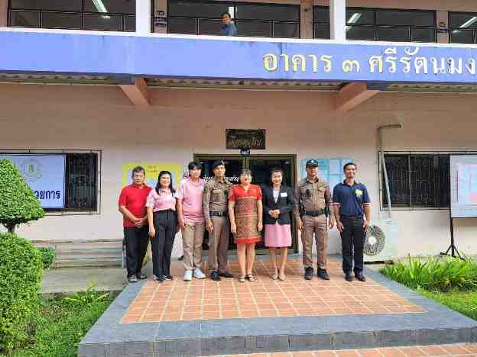
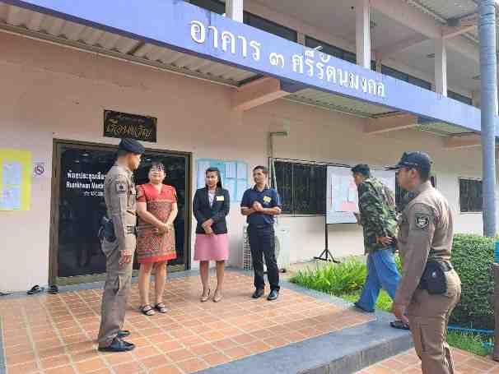
ประจำปีงบประมาณ พ.ศ. 2568
รายงานการปฏิบัติราชการประจำเดือน
สถานีตำรวจภูธรบางกระทุ่ม
รายงานการปฏิบัติราชการประจำเดือน มีนาคม
ข้อมูล ณ วันที่ 31 มีนาคม 2568
งานป้องกันปราบปราบ
(14 มีนาคม 68) เวลา 08.30 น.
อำนวยการสั่งการโดย พ.ต.อ.สุเมธ สุนะ ผกก.สภ.บางกระทุ่ม พ.ต.ท.วรทัศน์ พิษณุรักษา รอง ผกก.ป.สภ.บางกระทุ่ม พ.ต.ท.วีระพล ชุมภูชนะภัย สวป.สภ.บางกระทุ่ม มอบหมายให้​ ร.ต.อ.สว่าง บุญยืน ด.ต.ศรัณยู นาคอินทร์ เป็นวิทยากรให้ความรู้ แก่ชุดรักษาความปลอดภัยหมู่บ้าน(ชรบ.) ของ อ.บางกระทุ่ม ในเรื่องกฎหมายอาวุธปืน ความรู้พื้นฐานระบบการทำงานของปืนลูกซอง และกฎความปลอดภัยหลักการยิงปืนในระยะใกล้ -ไกลฯ ณ กองพันทหารปืนใหญ่ที่ 104 กรมทหารปืนใหญ่ที่ 4 ค่ายสมเด็จพระเอกาทศรถ
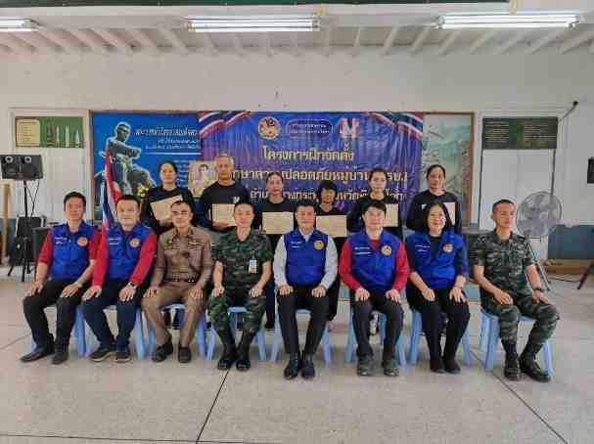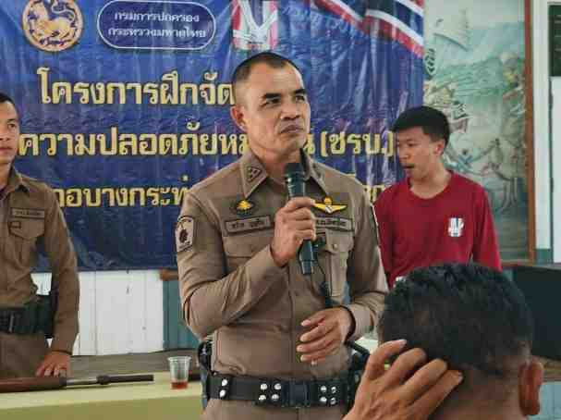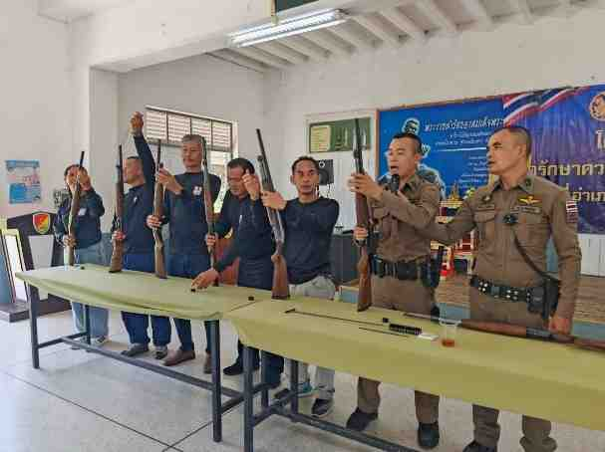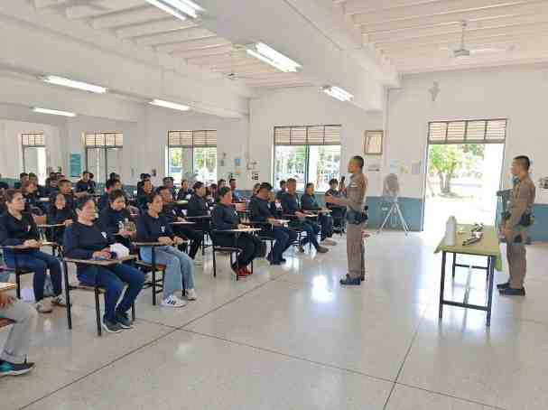
ประจำปีงบประมาณ พ.ศ. 2568
รายงานการปฏิบัติราชการประจำเดือน
สถานีตำรวจภูธรบางกระทุ่ม
รายงานการปฏิบัติราชการประจำเดือน มีนาคม
ข้อมูล ณ วันที่ 31 มีนาคม 2568
งานป้องกันปราบปราบ
(14 มีนาคม 68) เวลา 09.30 น.
ภายใต้การอำนวยการ พ.ต.อ.สุเมธ สุนะ ผกก.สภ.บางกระทุ่ม, โดย
พ.ต.ท.วรทัศน์ พิษณุรักษา รอง ผกก.ป.สภ.บางกระทุ่ม
ร.ต.อ.อัมพล เงินกลั่น รอง สวป. (ร้อยเวร 20) พร้อมสายตรวจรถยนต์ สายตรวจตำบลวังตาบัวว.4 ร่วมสำนักงานวัฒนธรรมจังหวัดพิษณุโลก ฝ่ายปกครอง สาธารณสุขอำเภอบางกระทุ่ม ตรวจร้านวีดีทัศน์ที่ยื่นคำขอต่อใบอนุญาตประกอบกิจการร้านวีดีทัศน์
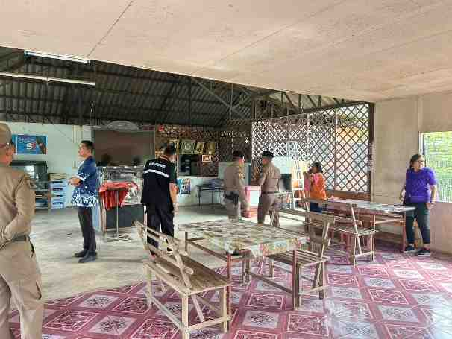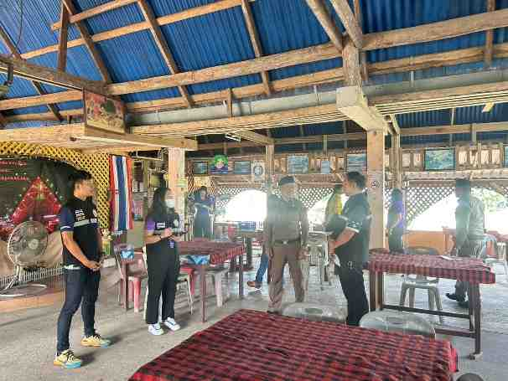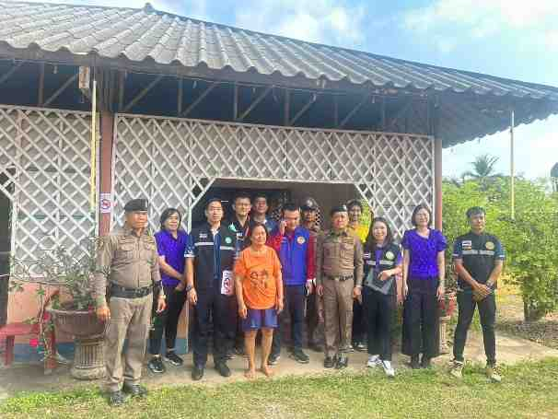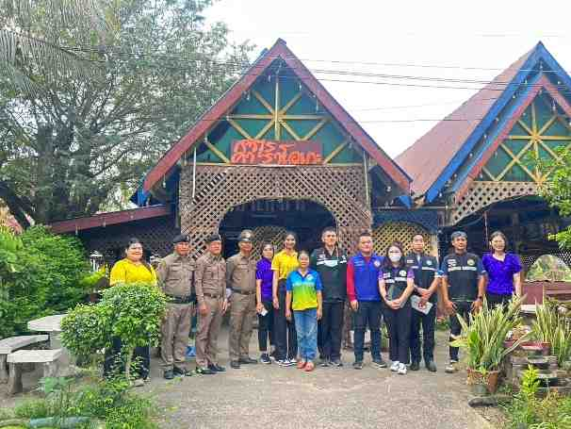

สถานีตำรวจภูธรบางกระทุ่ม
รายงานการปฏิบัติราชการประจำเดือน
รายงานการปฏิบัติราชการประจำเดือน มีนาคม
ข้อมูล ณ วันที่ 31 มีนาคม 2568
งานป้องกันปราบปราบ
(17 มีนาคม 68) เวลา 14.30 น.
ร.ต.อ.อัมพล เงินกลั่น รอง สวป.สภ.บางกระทุ่ม (ร้อยเวร 20) พร้อม สายตรวจรถยนต์ ว.4 ร่วมกับฝ่ายปกครองอำเภอบางกระทุ่มและ เกษตรอำเภอบางกระทุ่ม เข้าไปตรวจสอบจุดความร้อนดาวเทียมในพื้นที่ไร่อ้อย ม.8 ต.ไผ่ล้อม อ.บางกระทุ่ม พบนายวิรัตน์ ศรีสะอาด อายุ 44 ปี บ้านเลขที่ 98 ม.10 ต.ไผ่ล้อม อ.บางกระทุ่ม จ.พิษณุโลก ซึ่งเป็นผู้เช่าไร่อ้อยดังกล่าว แต่ได้มอบหมายให้ลูกจ้างทำการเก็บเกี่ยวและได้กำชับว่าห้ามมิให้การเผาแล้ว แต่ไม่ทราบว่าผู้ใดเป็นคนกระทำการเผาดังกล่าว
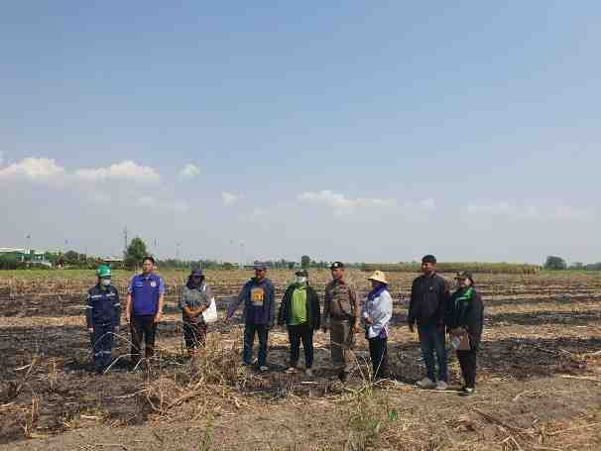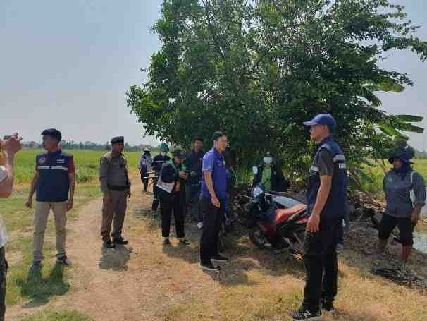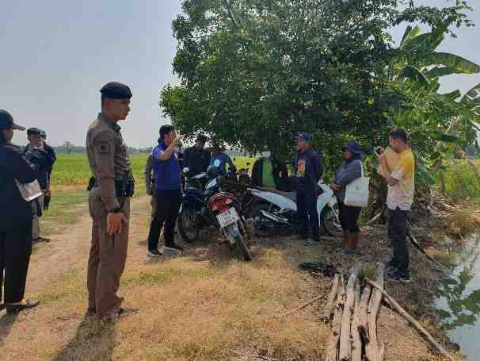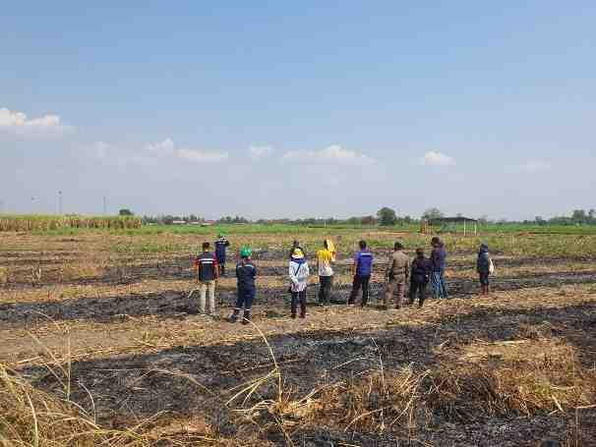

สถานีตำรวจภูธรบางกระทุ่ม
รายงานการปฏิบัติราชการประจำเดือน
รายงานการปฏิบัติราชการประจำเดือน มีนาคม
ข้อมูล ณ วันที่ 31 มีนาคม 2568
งานป้องกันปราบปราบ
(18 มีนาคม 68) เวลา 10.00 น.
พ.ต.อ.สุเมธ สุนะ ผกก.สภ.บางกระทุ่ม, และเจ้าหน้าที่ตำรวจตำบลบำบัดอย่างยั่งยืนฯ สภ.บางกระทุ่ม ร่วมดำเนินการจัดพิธีเปิดโครงการดำเนินงานตำบลยั่งยืนเพื่อแก้ไขปัญหายาเสพติด แบบครบวงจรตามยุทธศาสตร์ชาติ ปีงบประมาณ พ.ศ.2568 โดยมี นาย วรวงศ์ พงศบุตร นายอำเภอบางกระทุ่ม เป็นประธานในพิธีพร้อมหน่วยงานภาคีเครือข่ายเข้าร่วมพิธีเปิดและลงนามความร่วมมือ MOU ของโครงการชุมชนบำบัดอย่างยั่งยืน ณ วัดบางกระทุ่ม หมู่ 6 ตำบลบางกระทุ่ม อำเภอบางกระทุ่ม จังหวัดพิษณุโลก
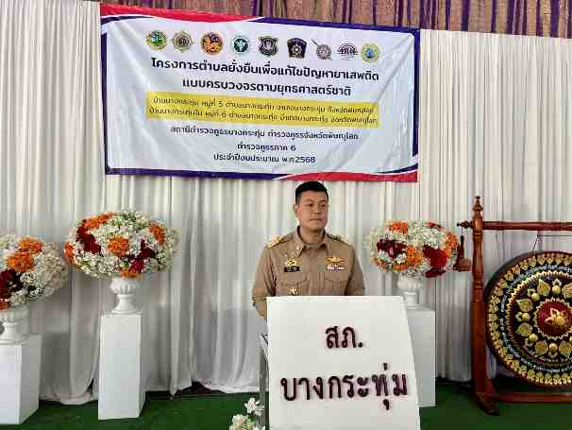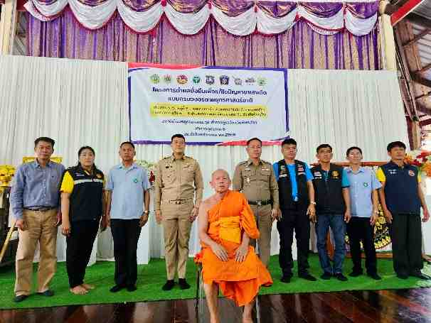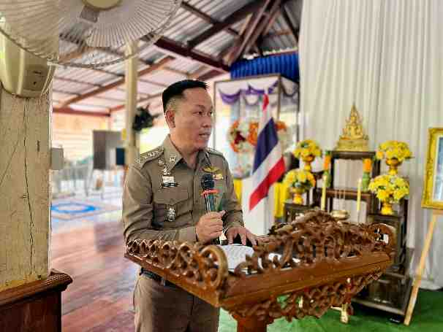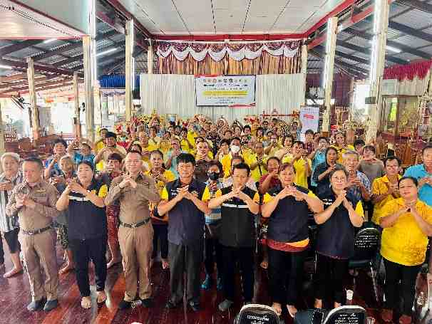

รายงานการปฏิบัติราชการประจำเดือน
ข้อมูล ณ วันที่ 31 มีนาคม 2568
งานอำนวยการ
วันนี้ 17 มี.ค. 68 เวลา 14.00 น. พ.ต.อ.สุเมธ สุนะ พร้อมด้วยข้าราชการตำรวจสภ.บางกระทุ่ม ชุดจิตอาสาและผู้นำในชุมชนร่วมกันทำความสะอาดและจัดสถานที่ในโครงการชุมชนยั่งยืน ของสภ.บางกระทุ่ม ณ วัดบางกระทุ่มใน ต.บางกระทุ่ม อ.บางกระทุ่ม จ.พิษณุโลก
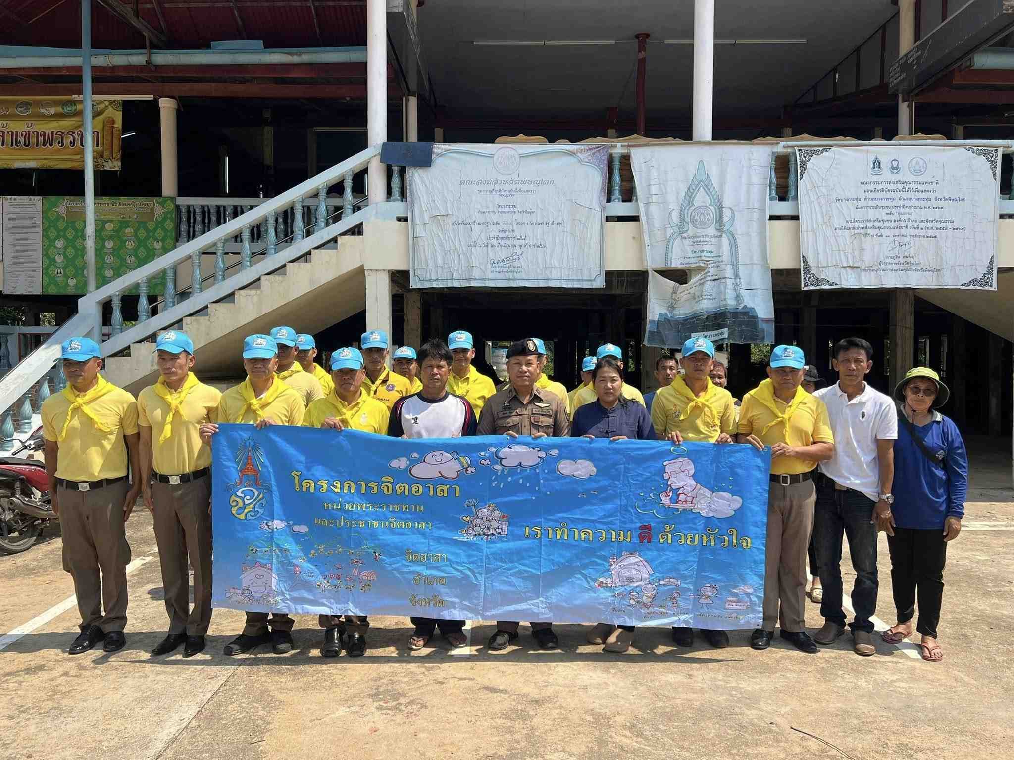

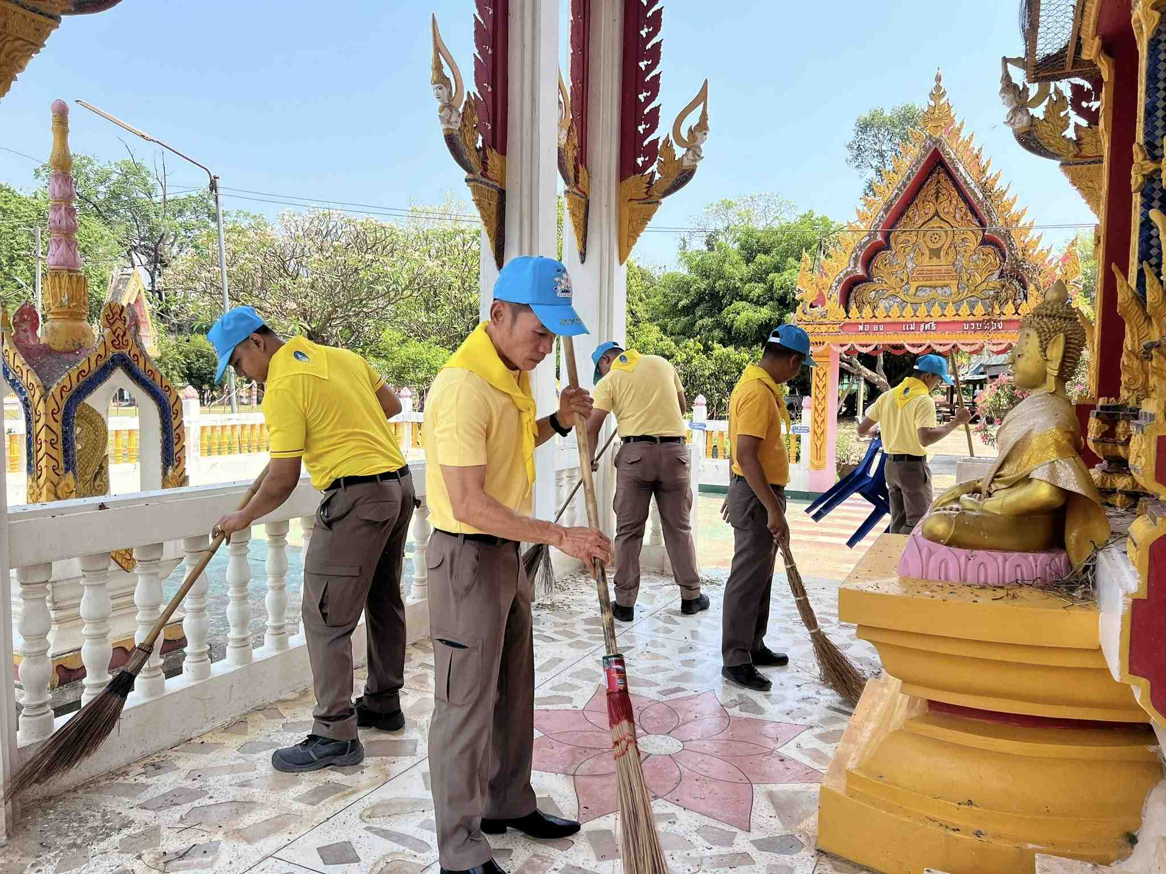

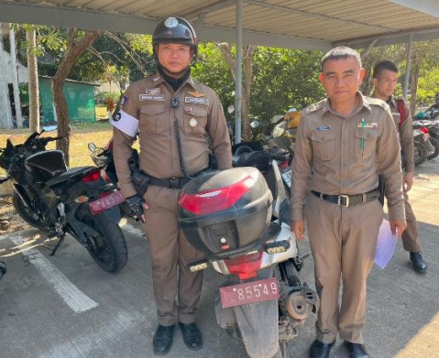

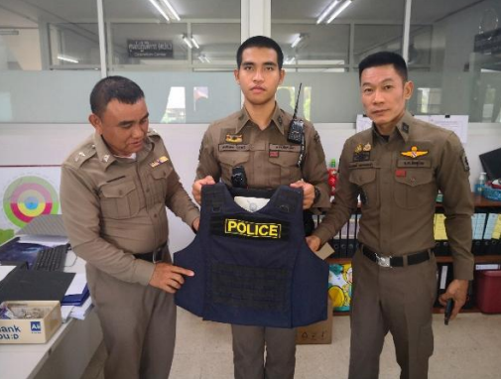

วันที่ 19 มีนาคม 2568 เวลา 11.00 น. พ.ต.อ.สุเมธ สุนะ ผกก.สภ.บางกระทุ่ม ได้ให้เจ้าหน้าที่ผู้รับผิดชอบดำเนินการตรวจสอบ การรับ จ่าย รถยนต์ รถจักรยานยนต์ อาวุธ ยุทธภัณฑ์ของทางราชการ ให้ตรงตามบัญชีสมุดคุมทรัพย์สินของทางราชการ วัตถุประสงค์เพื่อ ป้องกันการสูญหาย ตรวจสอบสภาพการใช้งานรถของทางราชการอย่างสม่ำเสมอ ตรงตามคำร้องขอเบิกยืมใช้ในการปฏิบัติราชการอย่างถูกต้องตามระเบียบ การบำรุงรักษาตามวงรอบ รวมถึงการตรวจสอบปริมาณและความต้องการ ใช้งานได้อย่างเพียงพอในการปฏิบัติราชการ และเกิด ประโยชน์สูงสุดต่อทางราชการต่อไป

วันที่ 20 มี.ค. 2568 เวลา 15.00 น. พ.ต.อ.สุเมธ สุนะ ได้สั่งให้ ชุดจิตอาสาออกประชาสัมพันธ์ เรื่อง การงดเผาไฟในพื้นที่นาข้าว ไร่อ้อย ไร่ข้าวโพด เพื่อลด ฝุ่น PM 2.5 สนับสนุนการป้องกันและแก้ไขปัญหาไฟป่า หมอกควัน ในพื้นที่ 17 จังหวัดภาคเหนือ
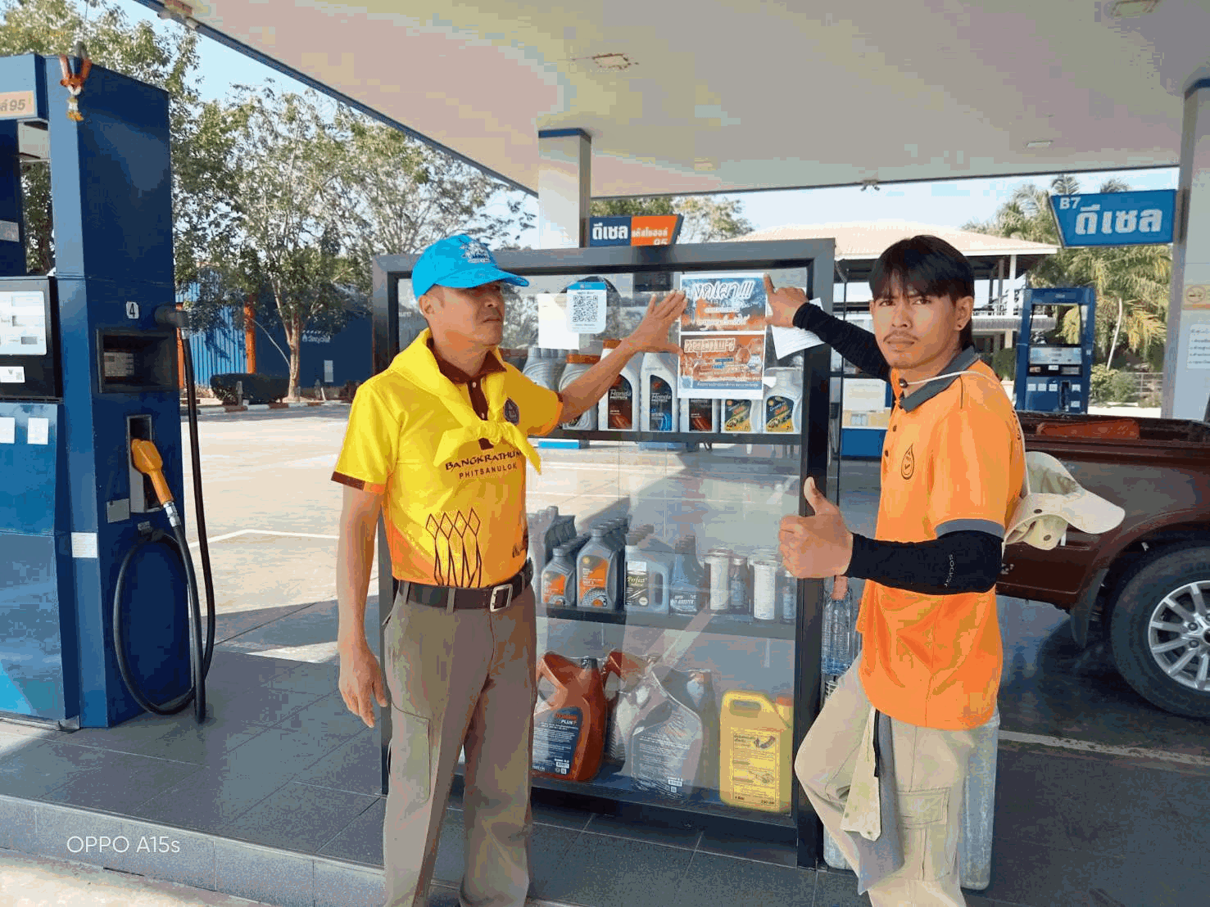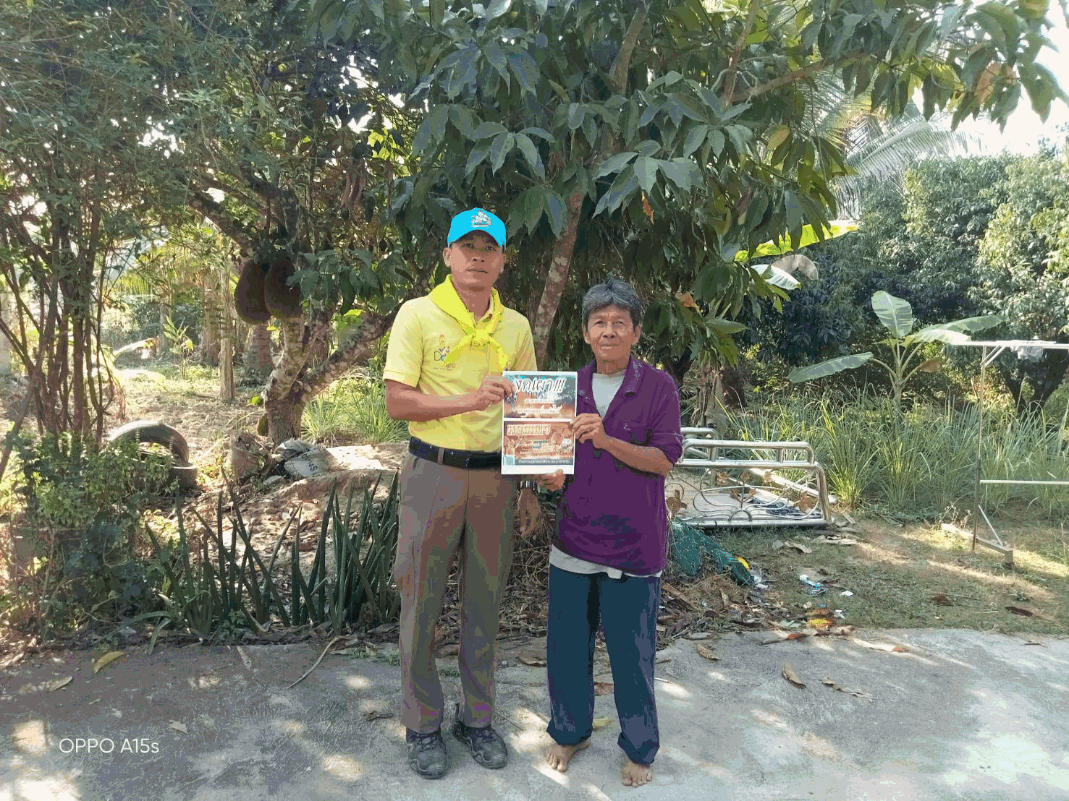

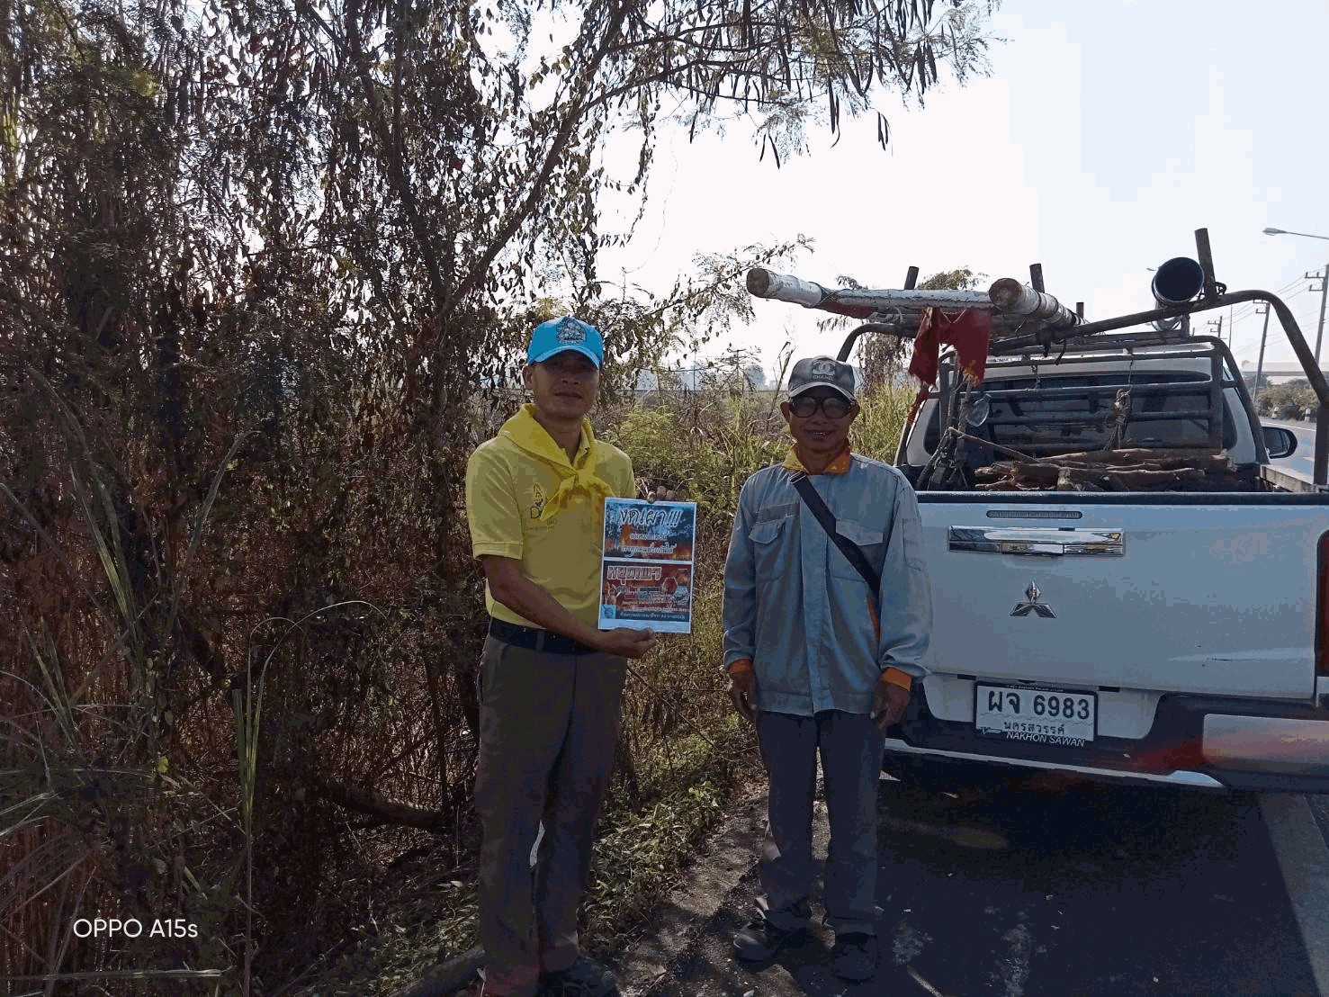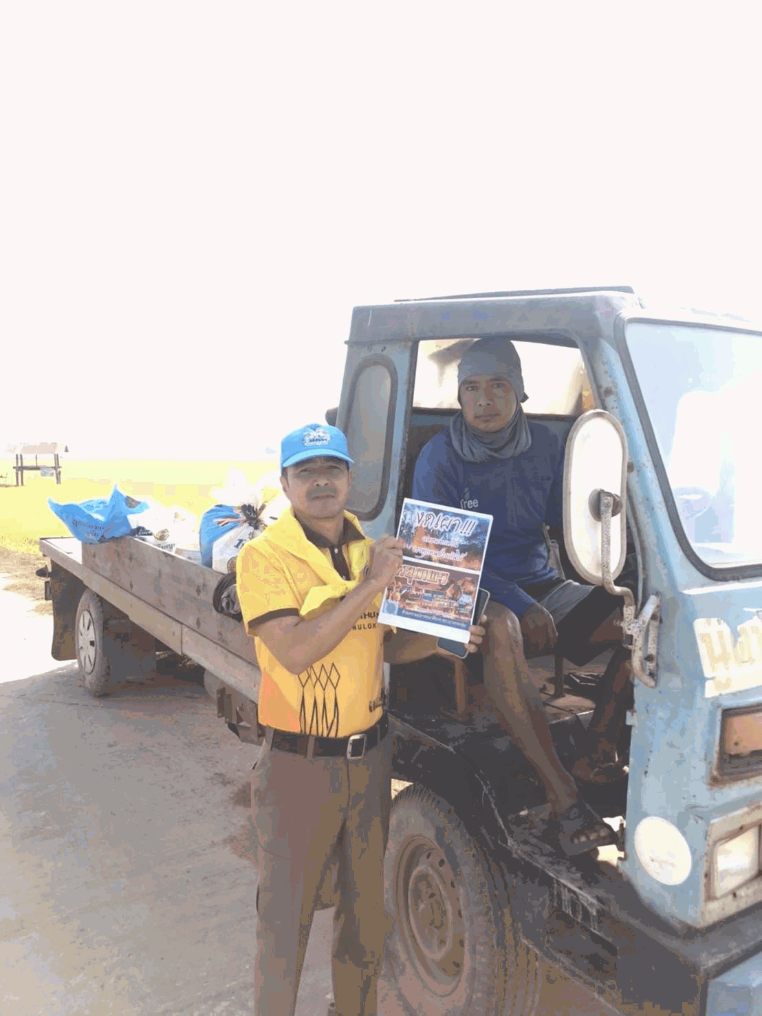

ข้อมูล ณ วันที่ 31 มีนาคม 2568
รายงานการปฏิบัติราชการประจำเดือน
งานสอบสวน
6 มี.ค. 2568
เมื่อวันที่ 6 มี.ค. 2568 เวลา 17.45 น. พนักงานสอบสวนได้รับแจ้งมีเหตุลักทรัพย์กระเป๋าเงินในตลาดสดบางกระทุ่ม จึงออกตรวจที่เกิดเหตุพร้อมเก็บรวบรวมพยานหลักฐานทั้งภาพถ่าย ร่องรอยการเกิดเหตุ เหตุเกิดที่ ม.4 ต.บางกระทุ่ม อ.บางกระทุ่ม จ.พิษณุโลก พนักงานสอบสวน รับเรื่องไว้เพื่อดำเนินคดีต่อไป

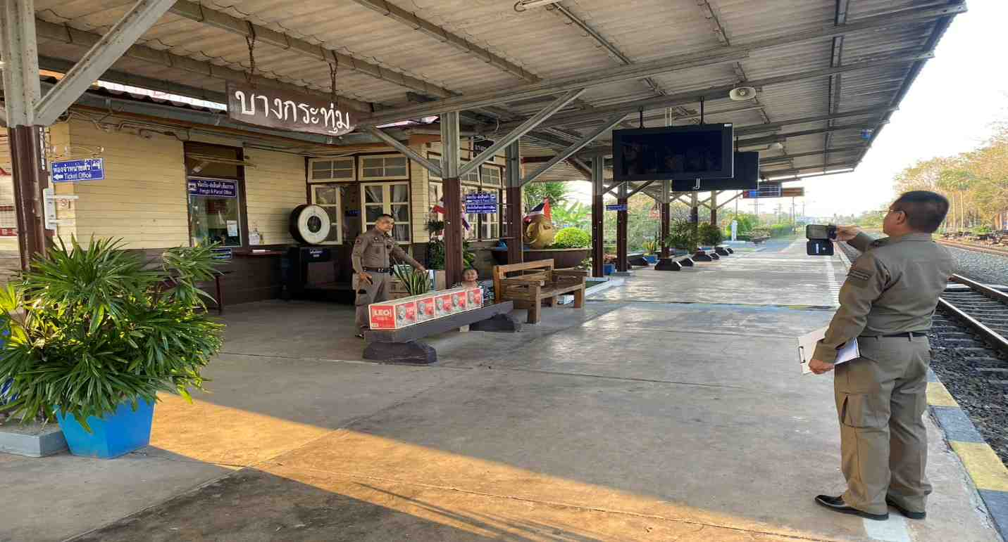

พนักงานสอบสวนสอบปากคำผู้เสียหายและพยานแวดล้อม เพื่อใช้ในการประกอบสำนวน

รายงานการปฏิบัติราชการประจำเดือน
ข้อมูล ณ วันที่ 31 มีนาคม 2568
งานสอบสวน
15 มี.ค. 2568
เมื่อวันที่ 15 มี.ค. 2568 เวลา 11.00 น. พนักงานสอบสวนได้รับแจ้งมีเหตุรถจักรยานยนต์ชนกัน จึงออกตรวจที่เกิดเหตุพร้อมเก็บรวบรวมพยานหลักฐานทั้งภาพถ่าย ร่องรอยการเกิดเหตุ เหตุเกิดที่ ม.6 ต.บางกระทุ่ม อ.บางกระทุ่ม จ.พิษณุโลก พนักงานสอบสวน รับเรื่องไว้เพื่อดำเนินคดีต่อไป

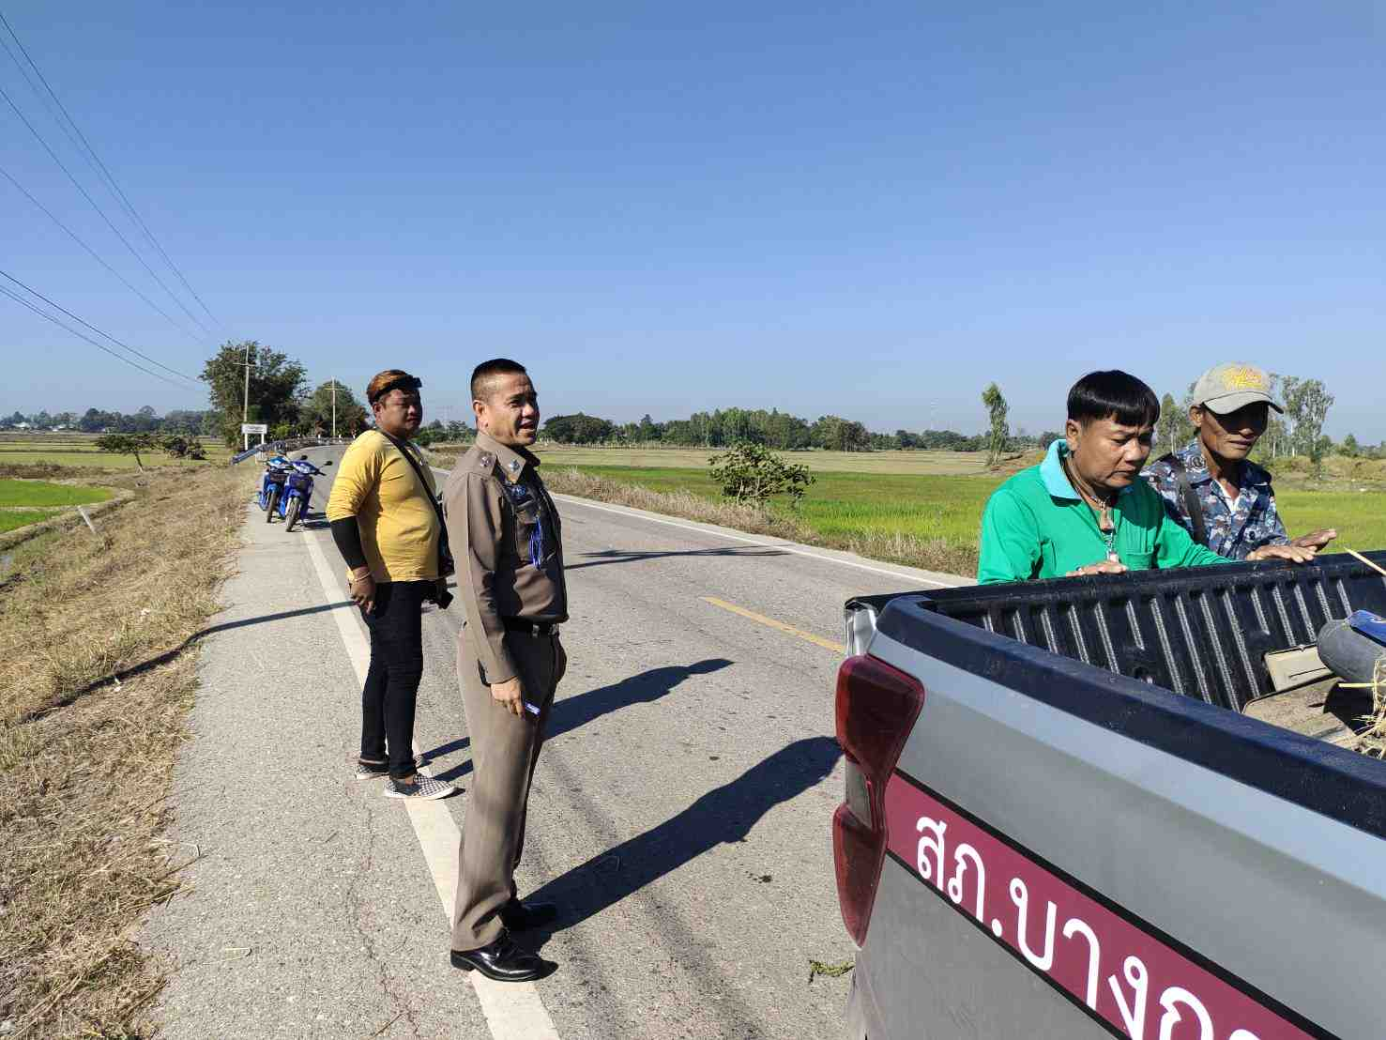

พนักงานสอบสวนสอบปากคำผู้ขับขี่ 2 ฝ่ายและพยานแวดล้อม เพื่อใช้ในการประกอบสำนวน

วันที่ 28 มีนาคม 2568 เวลา 14.10 น. เจ้าหน้าที่ประจำวันได้รับแจ้งคดีหมิ่นประมาท เหตุเกิด ณ บริเวณกลางนา ม.5 ต.ท่าตาล อ.บางกระทุ่ม จ.พิษณุโลก เจ้าหน้าที่ประจำวันจึงสอบถามรายละเอียดและเชิญให้ พบ พงส.ดำเนินการต่อไป

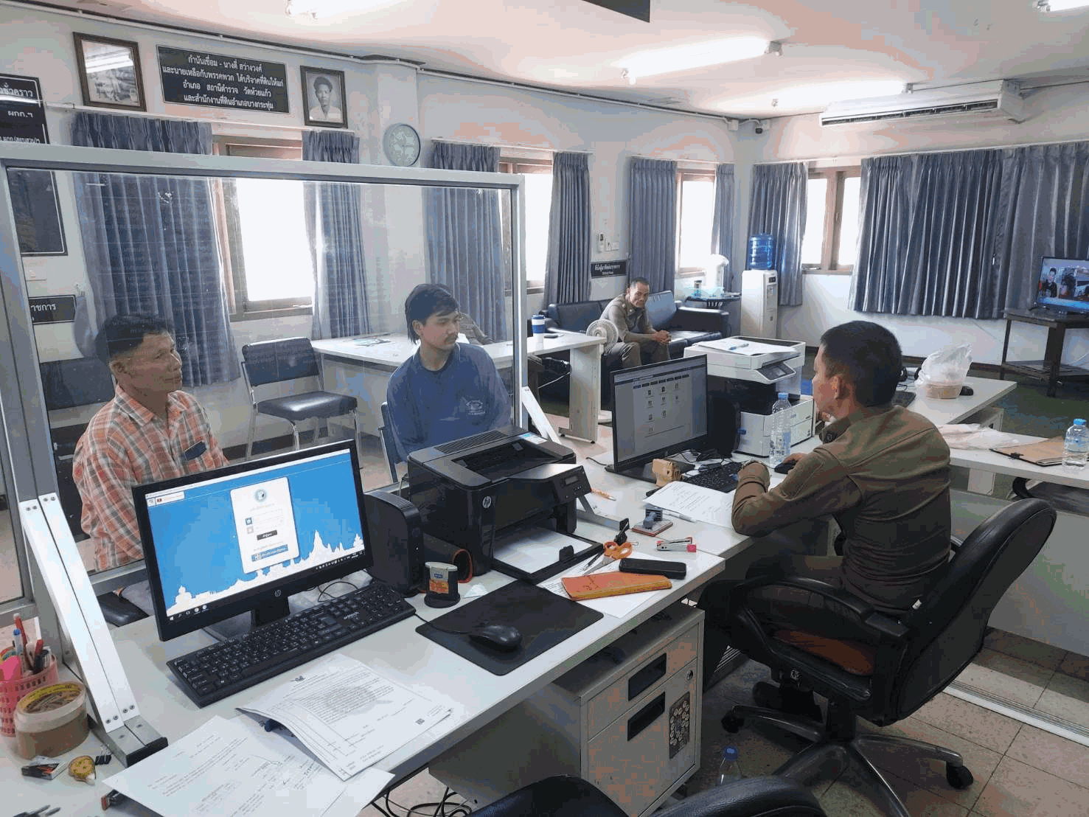

31 มี.ค. 2568
ช่วงวันที่ 1 มี.ค.2568 ถึง 30 มี.ค. 2568 พนักงานสอบสวนได้รับแจ้งความร้องทุกข์ จำนวน 5 คดี

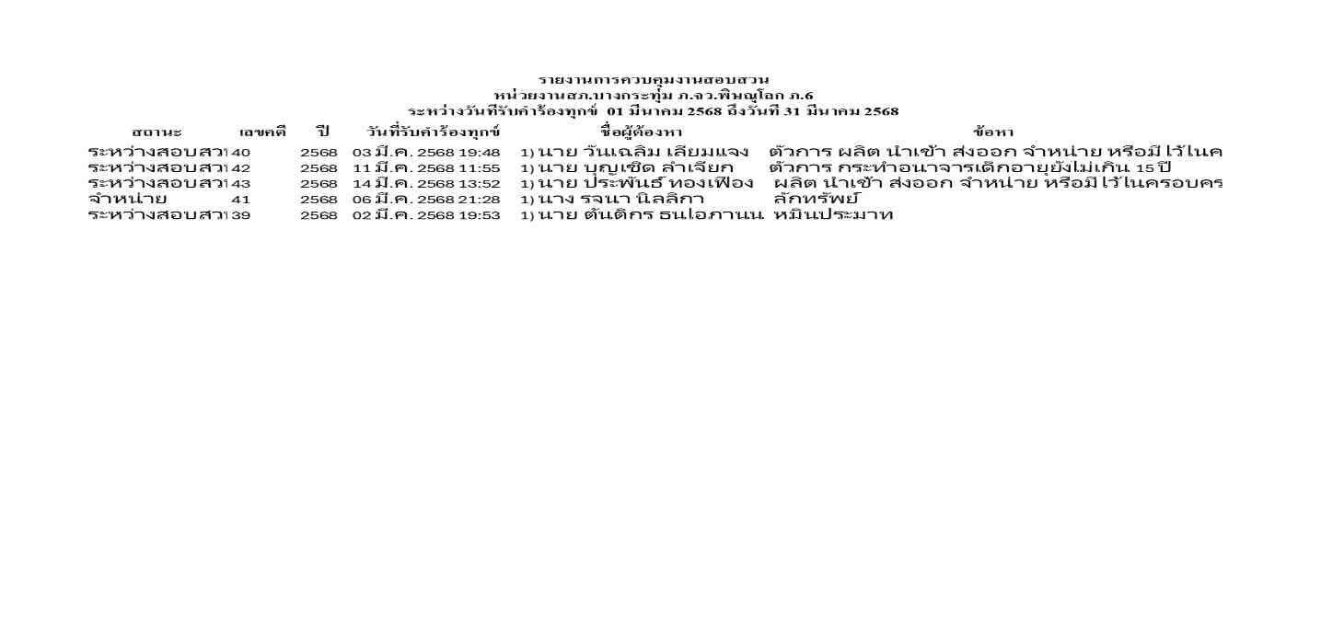
ช่วงวันที่ 1 มี.ค. 2568 ถึง 31 มี.ค. 2568 พนักงานสอบสวนได้รับสำนวนคดีอาญาไว้ทำการสอบสวน 5 คดี สอบสวนเสร็จสิ้นแล้ว 1 คดี คงเหลือและอยู่ระหว่างการสอบสวน 4 คดี และ พนักงานสอบสวนได้รับสำนวนคดีจารจรไว้ทำการสอบสวน 1 คดี สอบสวนเสร็จสิ้นแล้ว 1 คดี คงเหลือและอยู่ระหว่างการสอบสวน 0 คดี

ประจำปีงบประมาณ พ.ศ. 2568
รายงานการปฏิบัติราชการประจำเดือน
สถานีตำรวจภูธรบางกระทุ่ม
รายงานการปฏิบัติราชการประจำเดือน มีนาคม
งานสืบสวน ข้อมูล ณ วันที่ 31 มีนาคม 2568
วันที่ 4 มี.ค.68 เวลา 08.00 น.
เจ้าหน้าที่ชุดจับกุม นำโดย ร.ต.อ.สุกิจ บุญแต่ง รอง สว.สส.สภ.บางกระทุ่ม พร้อมด้วยชุดสืบสวน ได้ออกระดมกวาดล้างอาชญากรรม ได้จับกุมตัว พร้อมด้วยของกลางยาเสพติดให้โทษประเภท1 (ยาบ้า) จำนวน 5 เม็ด
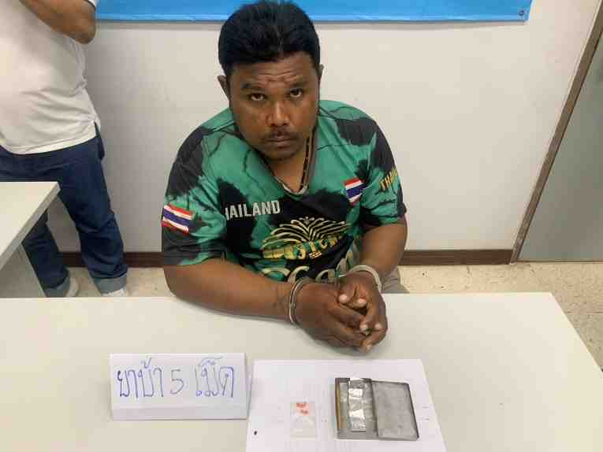

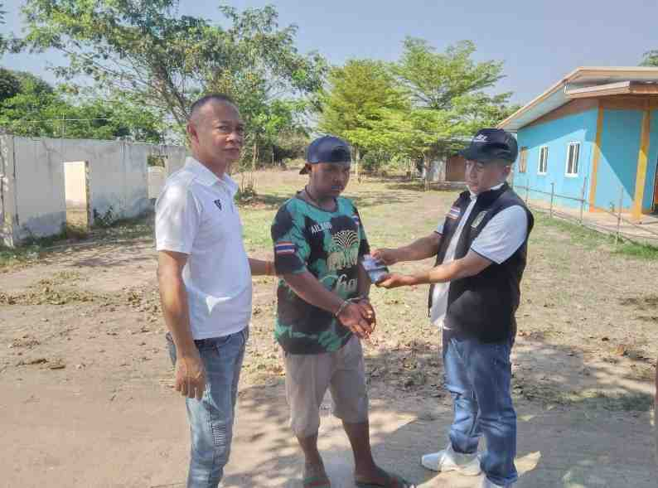
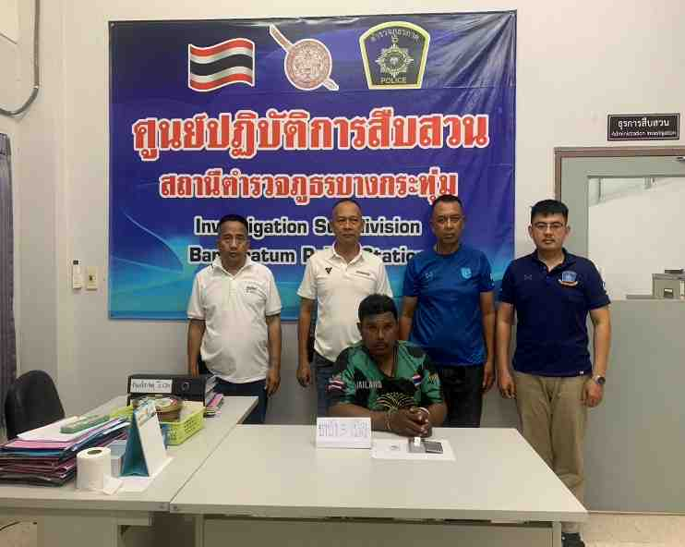

รายงานการปฏิบัติประจำเดือน งานสืบสวน

ประจำปีงบประมาณ พ.ศ. 2568
สถานีตำรวจภูธรบางกระทุ่ม
รายงานการปฏิบัติราชการประจำเดือน มีนาคม
ข้อมูล ณ วันที่ 31 มีนาคม 2568
วันที่ 14 มี.ค.68 เวลา 07.00 น.
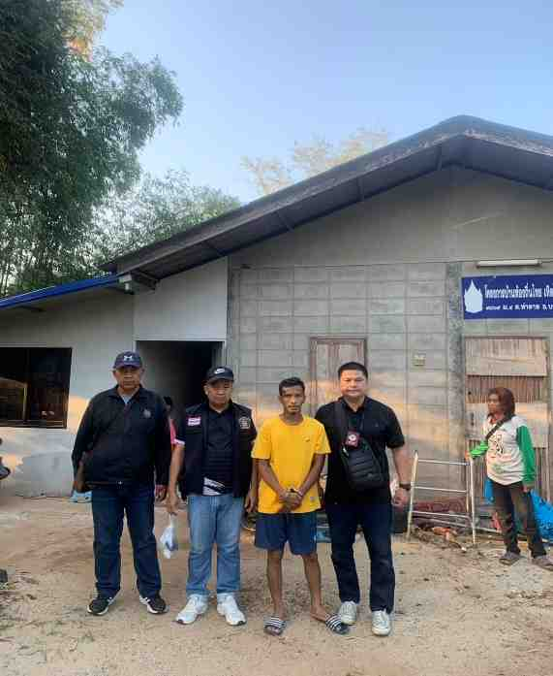
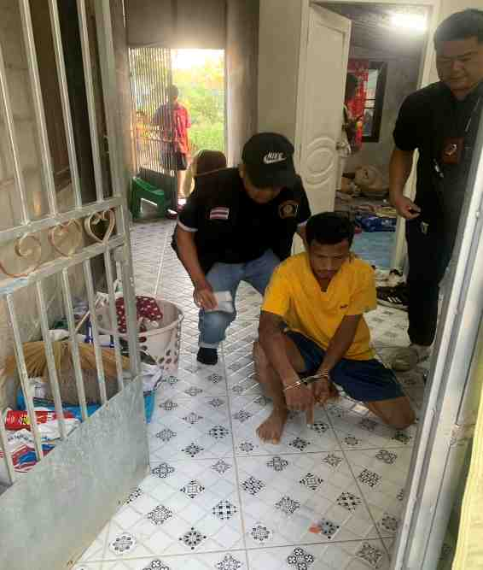
เจ้าหน้าที่ชุดจับกุม นำโดย ร.ต.อ.สุกิจ บุญแต่ง รอง สว.สส.สภ.บางกระทุ่ม พร้อมด้วยชุดสืบสวน ได้ออกระดมกวาดล้างอาชญากรรม ได้จับกุมตัว พร้อมด้วยของกลางยาเสพติดให้โทษประเภท1 (ยาบ้า) จำนวน 13 เม็ด

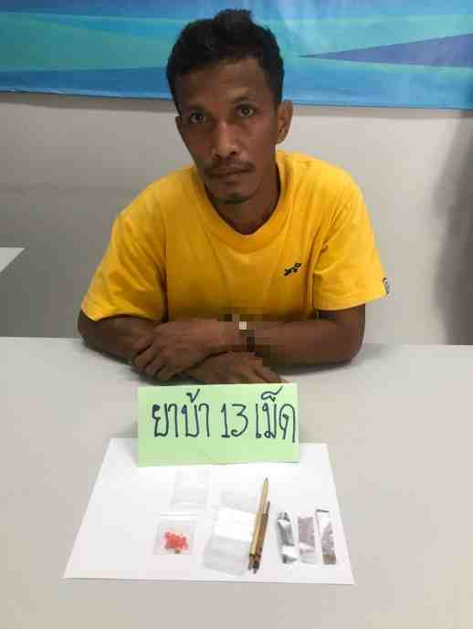
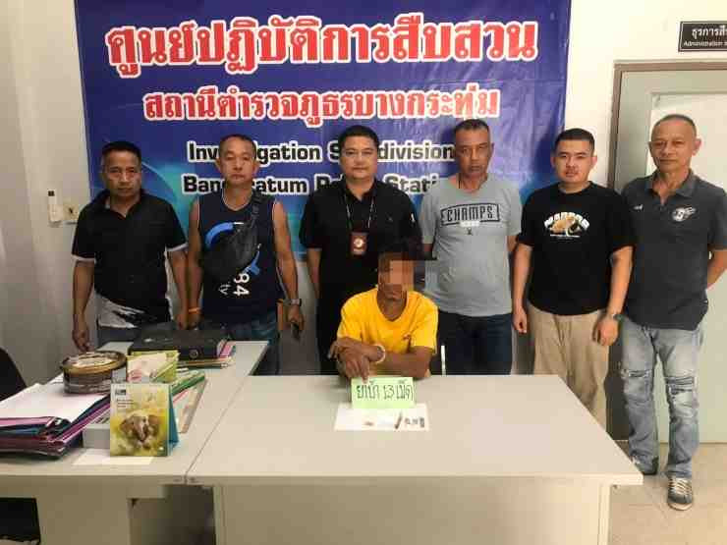

รายงานการปฏิบัติประจำเดือน งานสืบสวน

ประจำปีงบประมาณ พ.ศ. 2568
สถานีตำรวจภูธรบางกระทุ่ม
รายงานการปฏิบัติราชการประจำเดือน มีนาคม
ข้อมูล ณ วันที่ 31 มีนาคม 2568
วันที่ 25 มี.ค.68 เวลา 13.00 น.
เจ้าหน้าที่ชุดจับกุม นำโดย พ.ต.ท.สมพร การะเกตุ สว.สส.สภ.บางกระทุ่ม พร้อมด้วยชุดสืบสวน ได้ออกระดมกวาดล้างอาชญากรรม ได้จับกุมตัว พร้อมด้วยของกลางยาเสพติดให้โทษประเภท 1 (ยาบ้า) จำนวน 12,899 เม็ด พร้อมอาวุธปืนซองสั้น จำนวน 1 กระบอก กระสุนขนาด 12 จำนวน 8 นัด
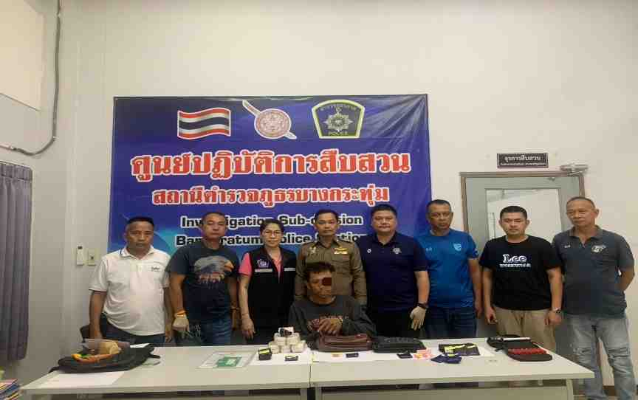

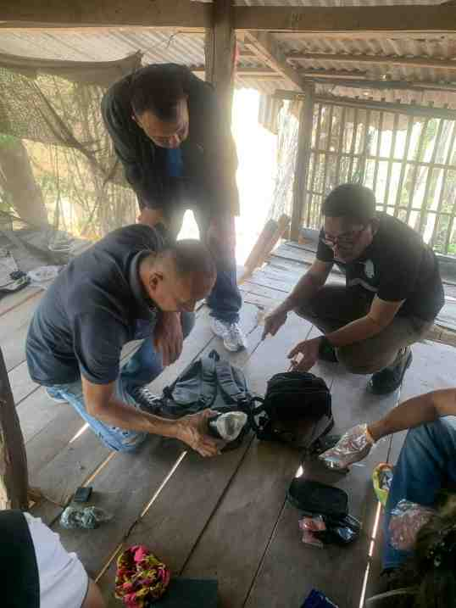

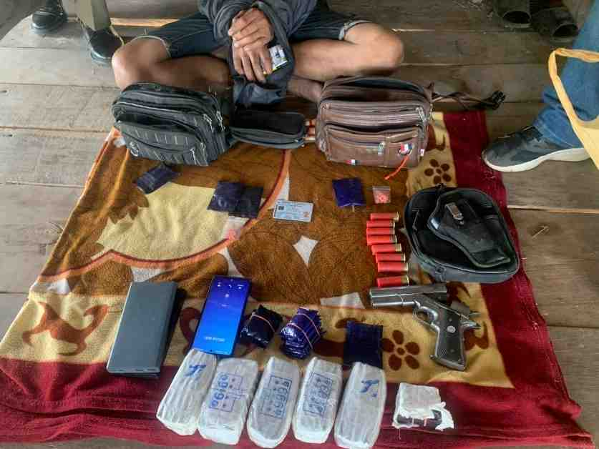

รายงานการปฏิบัติราชการประจำเดือน
ข้อมูล ณ วันที่ 31 มีนาคม 2568
สายงานจราจร
3 มีนาคม 2568
เมื่อวันที่ 3 มี.ค.68 เวลา 17.00 น. พ.ต.อ.สุเมธ สุนะ ผกก.สภ.บางกระทุ่ม มอบหมายให้ สายตรวจจราจร ออกตรวจบริเวณ ธนาคารออมสิน และ ธกส.
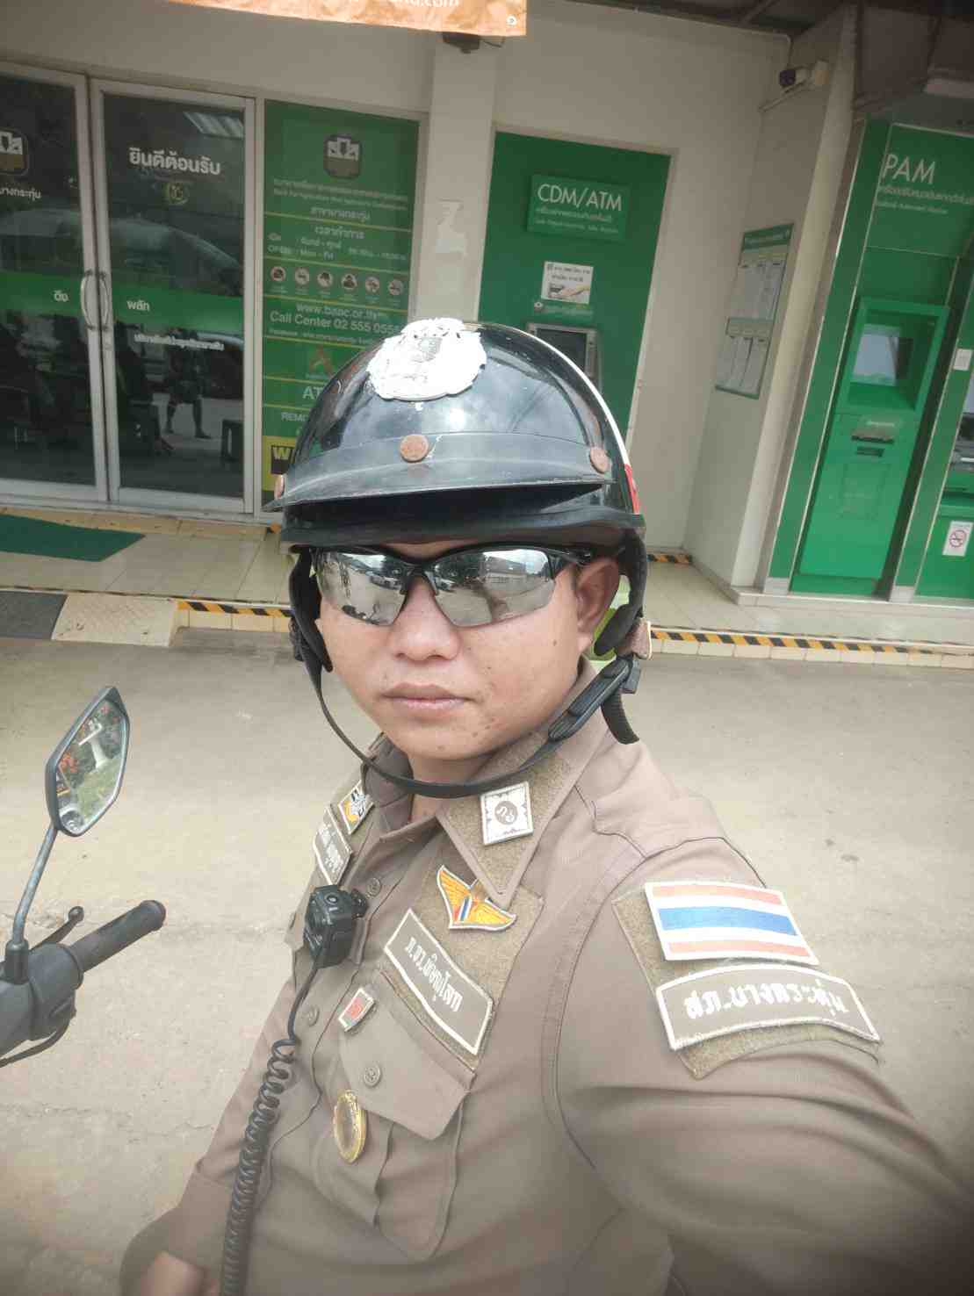
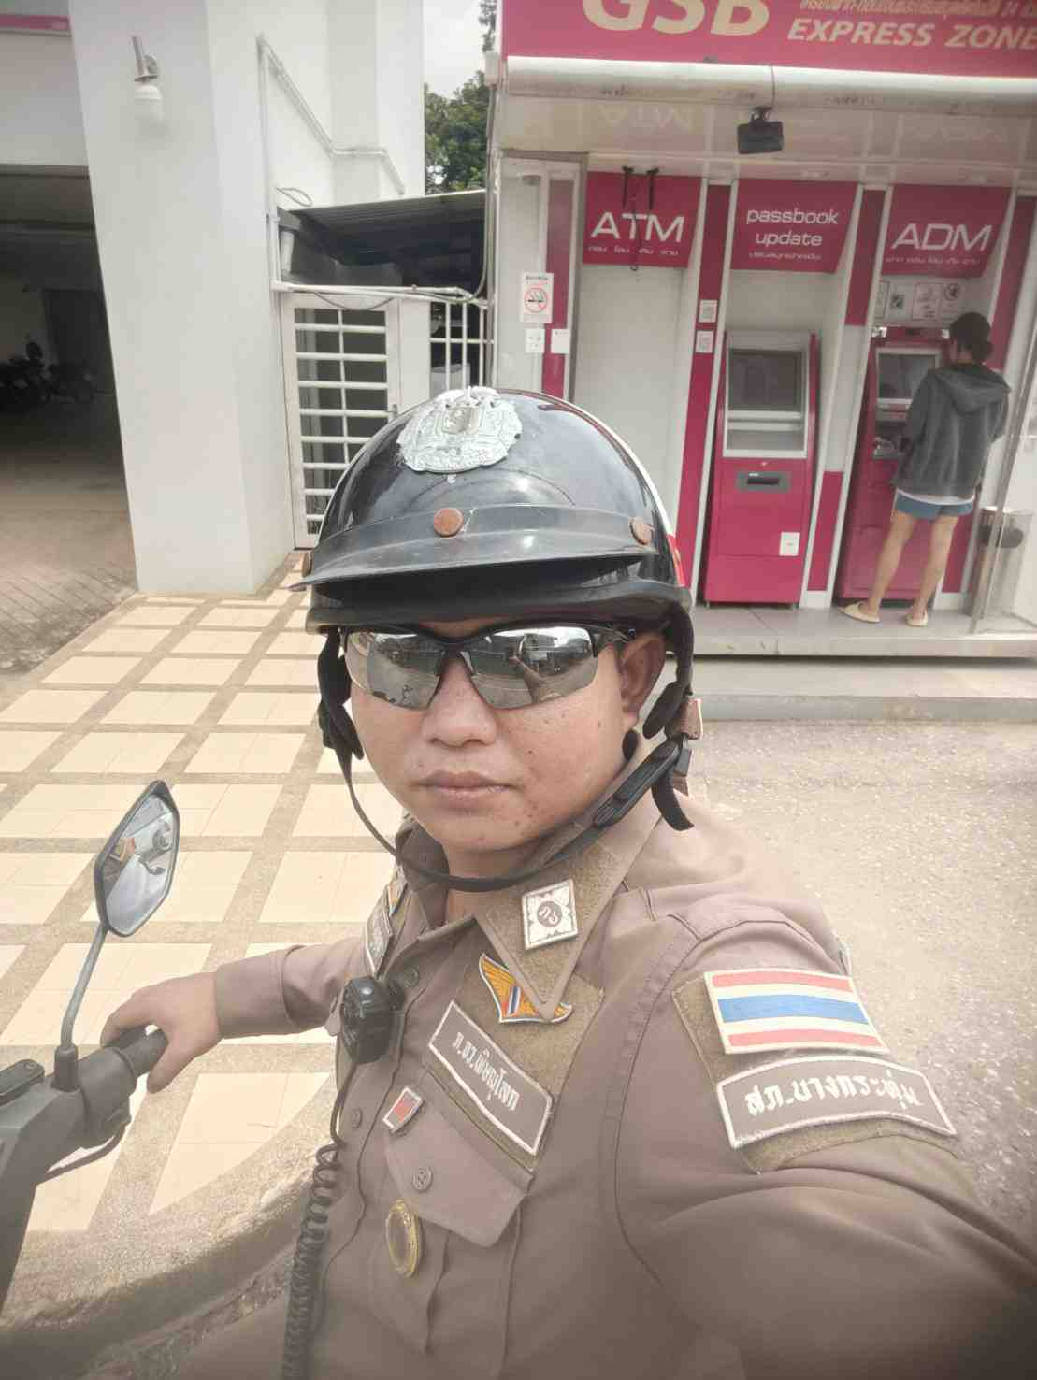

รายงานการปฏิบัติราชการประจำเดือน

ประจำปีงบประมาณ พ.ศ. 2568
สถานีตำรวจภูธรบางกระทุ่ม
รายงานการปฏิบัติราชการประจำเดือนมีนาคม
ข้อมูล ณ วันที่ 31 มีนาคม 2568
งานจราจร
(4 มีนาคม 68) เวลา 09.00 น.
พ.ต.ท.วรทัศน์ พิษณุรักษา รอง ผกก.ป.สภ.บางกระทุ่ม,พ.ต.ท.วีระพล ชุมภูชนะภัย สวป.สภ.บางกระทุ่ม มอบหมายให้ชุดสายตรวจจราจร( ชุด 60 ) ให้ความรู้เกี่ยวกับการจราจรและกฎหมายจราจร รถรับส่งนักเรียน ณ
โรงเรียนบางกระทุ่ม
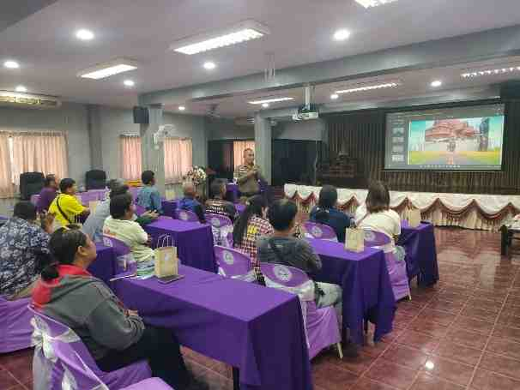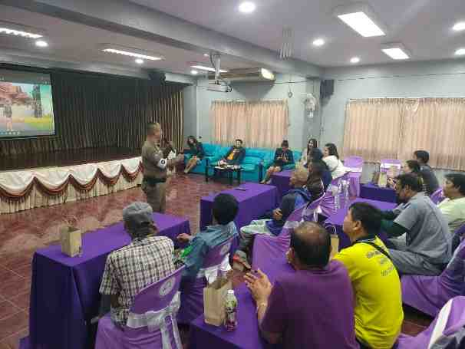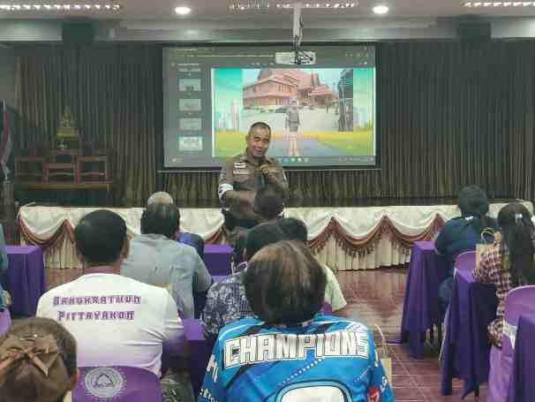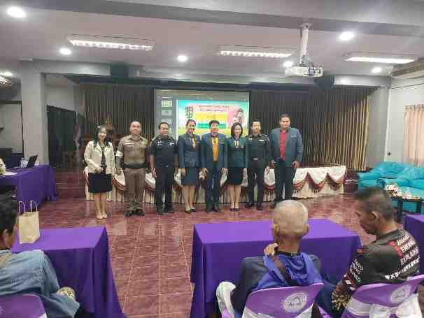

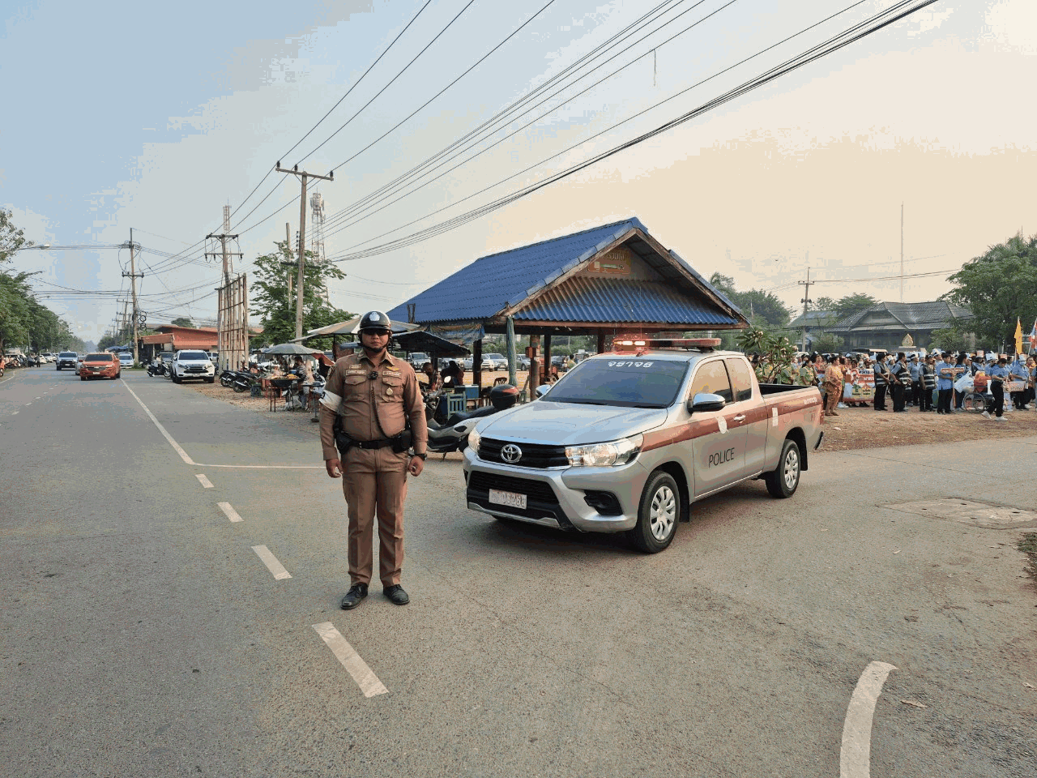

เมื่อวันที่ 18 มี.ค.68 เวลา 08.30 น. พ.ต.อ.สุเมธ สุนะ ผกก.สภ.บางกระทุ่ม มอบหมายให้ สายตรวจจราจร อำนวยความสะดวกด้านการจราจรให้กับขบวนสาธารณะสุข อำเภอบางกระทุ่ม

28 มีนาคม 2568
เมื่อวันที่ 28 มี.ค.68 เวลา 17.00 น. พ.ต.อ.สุเมธ สุนะ ผกก.สภ.บางกระทุ่ม มอบหมายให้ สายตรวจจราจร ออกตรวจบริเวณ ห้างทองหวังดีเฮง และ 7-11 สาขาบางกระทุ่ม

